НАЦІОНАЛЬНИЙ ТЕХНІЧНИЙ УНІВЕРСИТЕТ УКРАЇНИ

«КИЇВСЬКИЙ ПОЛІТЕХНІЧНИЙ ІНСТИТУТ ІМЕНІ ІГОРЯ СІКОРСЬКОГО»

Кафедра конструювання електронно-обчислювальної апаратури

**КУРСОВА РОБОТА**

з дисципліни ______Електронна компонентна база радіоелектронної апаратури______

на тему: _____________Радіопередавач на одному біполярному транзисторі__________

Студента 2 курсу групи ДК-92

Напряму підготовки:  Телекомунікації та радіотехніка

____________Манюхіна М.Я.___________

                                  (прізвище та ініціали)

Керівник:

 ________доцент, к.т.н. Короткий Є.В._______

(посада, вчене звання, науковий ступінь, прізвище та ініціали)

Національна оцінка:  _____________________

Кількість балів: ______ Оцінка: ECTS ______

 Члени комісії:   _____________        ___доцент, к.т.н. Короткий Є.В.___

                                           (підпис)                     (вчене звання, науковий ступінь, прізвище та ініціали)

                          _____________        _________________________________

                                           (підпис)                      (вчене звання, науковий ступінь, прізвище та ініціали)

Київ - 2021 рік

ЗМІСТ

ВСТУП 3

РОЗДІЛ 1 4

Вибір і аналіз принципової схеми 4

ВИСНОВОК 6

РОЗДІЛ 2 7

Проведення симуляції роботи схеми за допомогою програмного забезпечення 7

Визначення напруг і струмів у схемі 11

ВИСНОВОК 13

РОЗДІЛ 3 13

Підбір компонентів для електричної схеми 13

ВИСНОВОК 17

РОЗДІЛ 4 18

Створення 3D моделі радіокомпоненту 18

ВИСНОВОК 24

РОЗДІЛ 5 25

Трасування друкованої плати та експорт конструкторської документації за допомогою програмного забезпечення Altium Designer 25

ВИСНОВОК 30

ВИСНОВКИ 31

СПИСОК ПОСИЛАНЬ 32

СПИСОК ВИКОРИСТАНИХ ДЖЕРЕЛ 33

# ВСТУП

Кожного дня люди слухають радіо в автомобілях, обмінюються інформацією на мобільних телефонах, пілоти в літаках мають стійкий сигнал з диспетчерами, космонавти мають зв’язок з землею і це все завдяки пристроям, що називаються радіопередавач.

За призначенням радіопередавачі можуть бути зв’язкові, телевізійні, радіолокаційні, радіонавігаційні, телеметричні і т.д.

Радіопередавач, у нашому випадку радіомовний – це пристрій для передачі звукового сигналу на певну відстань. Для курсової роботи, я обрав радіопередавач який працює на основі частотної модуляції (англ. Frequency modulation).

Мета курсової роботи полягає в тому, щоб розібратися з принципом роботи радіопередавача, провести симуляцію обраної схеми, створити 3D модель радіокомпоненту та друковану плату у відповідному програмному забезпеченні.

Розділимо курсову роботу на окремі етапи:

1. Вибір і аналіз принципової електричної схеми
2. Симуляція обраної схеми, визначення струмів та напруг в ній
3. Підбір компонентів для електричної схеми
4. Створення 3D моделі радіокомпоненту
5. Трасування друкованої плати та експорт конструкторської документації

# РОЗДІЛ 1

## Вибір і аналіз принципової схеми

Модуляція являє собою процес зміни параметрів несучої частоти під дією низькочастотного вхідного сигналу.

Частотна модуляція – це зміна частоти вихідного сигналу в часі, в залежності від миттєвого значення вхідного сигналу. При цьому амплітуда вихідного сигналу залишається постійною.

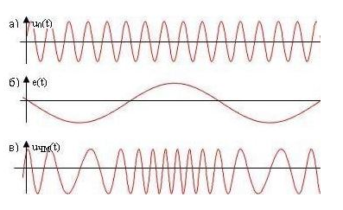

*Рис 1.1 Частотно-модульований сигнал у порівняні з вхідним, де а – несуча частота, б – модулюючий сигнал, в – частотна модуляція*

Найбільше відхилення частоти від середнього значення називають **девіацією частоти**.

Разом з частотною модуляцією, існує також амплітудна модуляція, їх принцип аналогічний до частотної модуляції, проте відбувається зміна амплітуди вихідного сигналу, при цьому частота не змінюється.

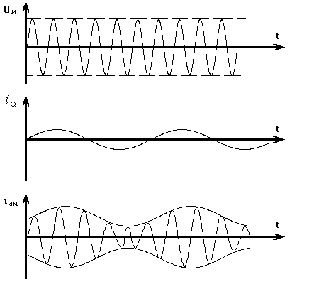

*Рис. 1.2 Амплітудно-модульований сигнал у порівняні з вхідним, де зверху вниз: несуча частота, модулюючий сигнал, результат амплітудної модуляції*

Найбільш розповсюдженою і простою схемою радіопередавача з використанням частотної модуляції є схема з одним біполярним n-p-n транзистором. Одна з таких схем, обрана мною – наведена на рисунку нижче.

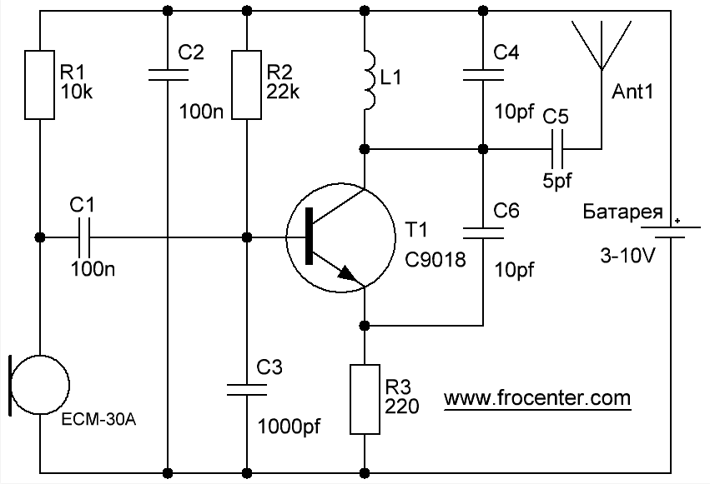

*Рис. 1.3 Принципова схема радіопередавача*

Схема є доволі простою, складається з невеликої кількості компонентів і є легкою для її повторення.

Розглянемо принцип роботи даної схеми: звуковий сигнал який генерує мікрофон ЕСМ-30А, проходить через конденсатор С1, який видаляє постійну складову вхідного сигналу і поступає на базу біполярного n-p-n транзистора.

Так як, ми використовуємо транзистор n-p-n структури, то для його відкривання на базу необхідно подати додатну напругу, проте вхідний сигнал може бути як додатній так і від’ємний і транзистор буде то відкритий, то закритий. Для вирішення цієї проблеми, було встановлено резистор R2, який задає положення робочої точки транзистора, за для того, щоб від’ємні значення сигналу не закривали транзистор.

Далі сигнал модулює несучий і на виході маємо сигнал, який залежить від вхідної напруги пропорційно. Це можна побачити на рис. 1.1.

Конденсатор С6 утворює позитивний зворотній зв’язок, при достатній глибині зворотного зв’язку каскад переходить в режим генерації високочастотних коливань, модуляція яких здійснюється зміною положенням робочої точки транзистора Т1.

По постійному струму транзистор Т1 увімкнений по схемі з загальним емітером, по змінному струму транзистор Т1 увімкнений по схемі з загальною базою, оскільки по високій частоті його база заземлена через конденсатор С3.

Котушка L1 та конденсатор С4 створюють коливальний контур з певною частотою, тобто несучу частоту. Зміна ємності або індуктивності контуру безпосередньо впливає на несучу частоту радіопередавача.

С2 – конденсатор, котрий встановлюється паралельно джерелу живлення і виконує роль фільтра, який згладжує можливі пульсації напруги. Якщо в якості джерела живлення виступає батарейка, відповідно, пульсацій напруги ми мати не будемо, тому можна виключити конденсатор з схеми.

R1 слугує для встановлення напруги на мікрофоні, тобто його чутливості.

R3 – терморезистор, який необхідний для стабілізації струмів і напруг біполярного транзистора при зміні температури. Тому що, без нього при зміні температури струми і напруги будуть сильно змінюватися.

Конденсатор С5 працює аналогічно до конденсатору С1, тобто, видаляє постійну складову модульованого сигналу.

## ВИСНОВОК

Отже, я обрав схему та описав принцип її роботи, та окремо, значення деяких компонентів в схемі. Пояснив, що таке частотна та амплітудна модуляція, існує також фазова модуляцію, але я її не розглядав, бо вважаю, що у даній курсовій роботі це не є необхідним.

# РОЗДІЛ 2

## Проведення симуляції роботи схеми за допомогою програмного забезпечення

Проведемо симуляцію схеми у програмному забезпечені LTSpice.

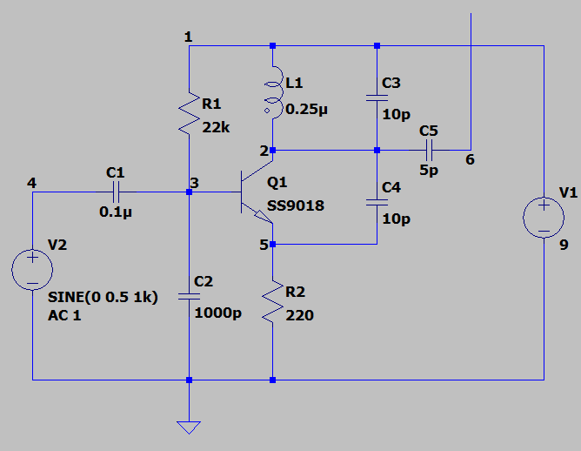

*Рис. 2.1 Зібрана схема в LTSpice*

Як можна замітити, у зібраній схемі відсутні декілька компонентів, це резистор R1, тому що, в нас відсутній мікрофон, та конденсатор С2, тому що джерело живлення в нас постійне і пульсації відсутні.

Схема включення транзистора у нашому випадку – загальний емітер. Така схема включення підсилює струм. Обчислимо коефіцієнт підсилення за струмом *β* для схеми з загальним емітером, який показує у скільки разів струм колектора більше ніж струм бази, для цього нам потрібно знайти струм бази та струм колектора.

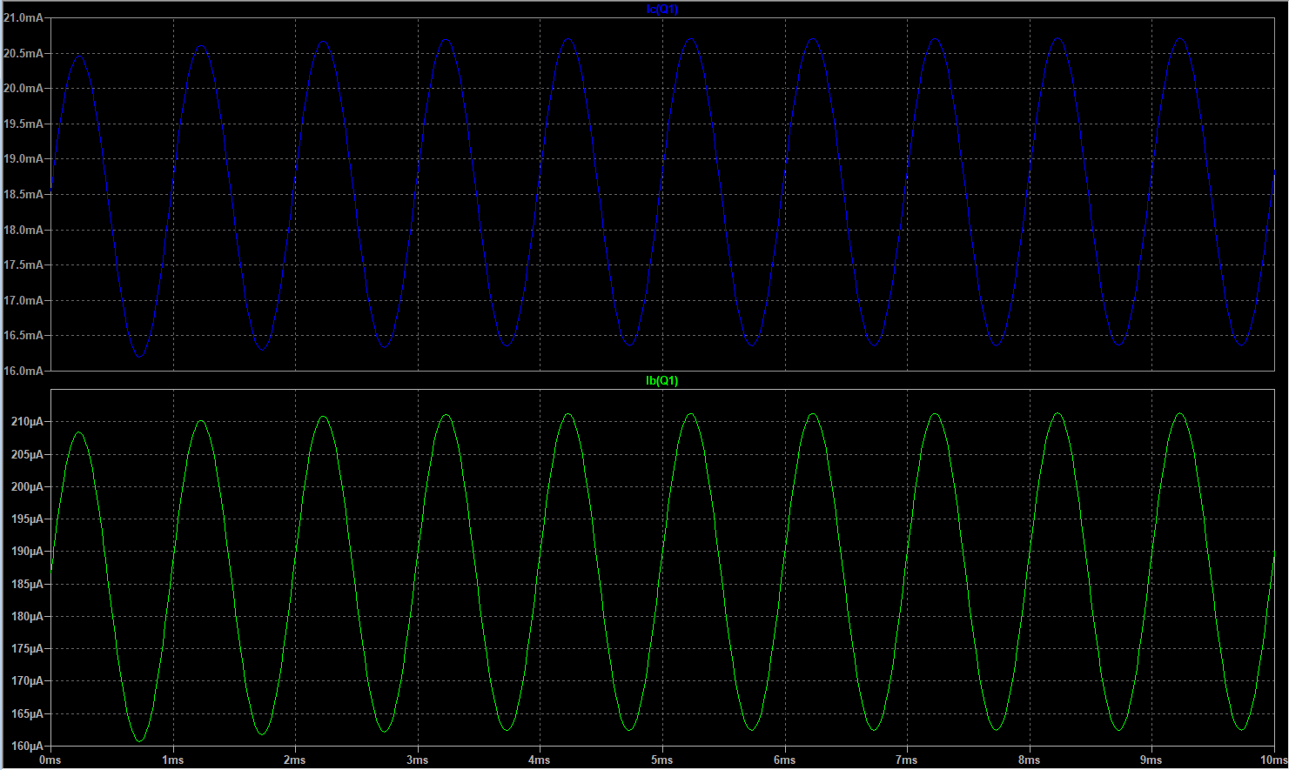

*Рис 2.2 Графіки струмів бази Ib та колектора Ic*

З цих графіків, IБ = 211,26908 мкА, IК = 20,703995 мА.

Використаємо формулу для коефіцієнта підсилення за струмом *β:*

З Datasheet’у відомо, що типове значення коефіцієнту підсилення за струмом для транзистора β = 100, тому враховуючі похибки при вимірювані та обчислені можу зробити висновок, що транзистор працює правильно.

Через β, ми можемо знайти коефіцієнт α, тобто коефіцієнт передачі за струмом тому що вони пов’язані між собою за наступною формулою:

Тоді

Перевіримо у симуляції.

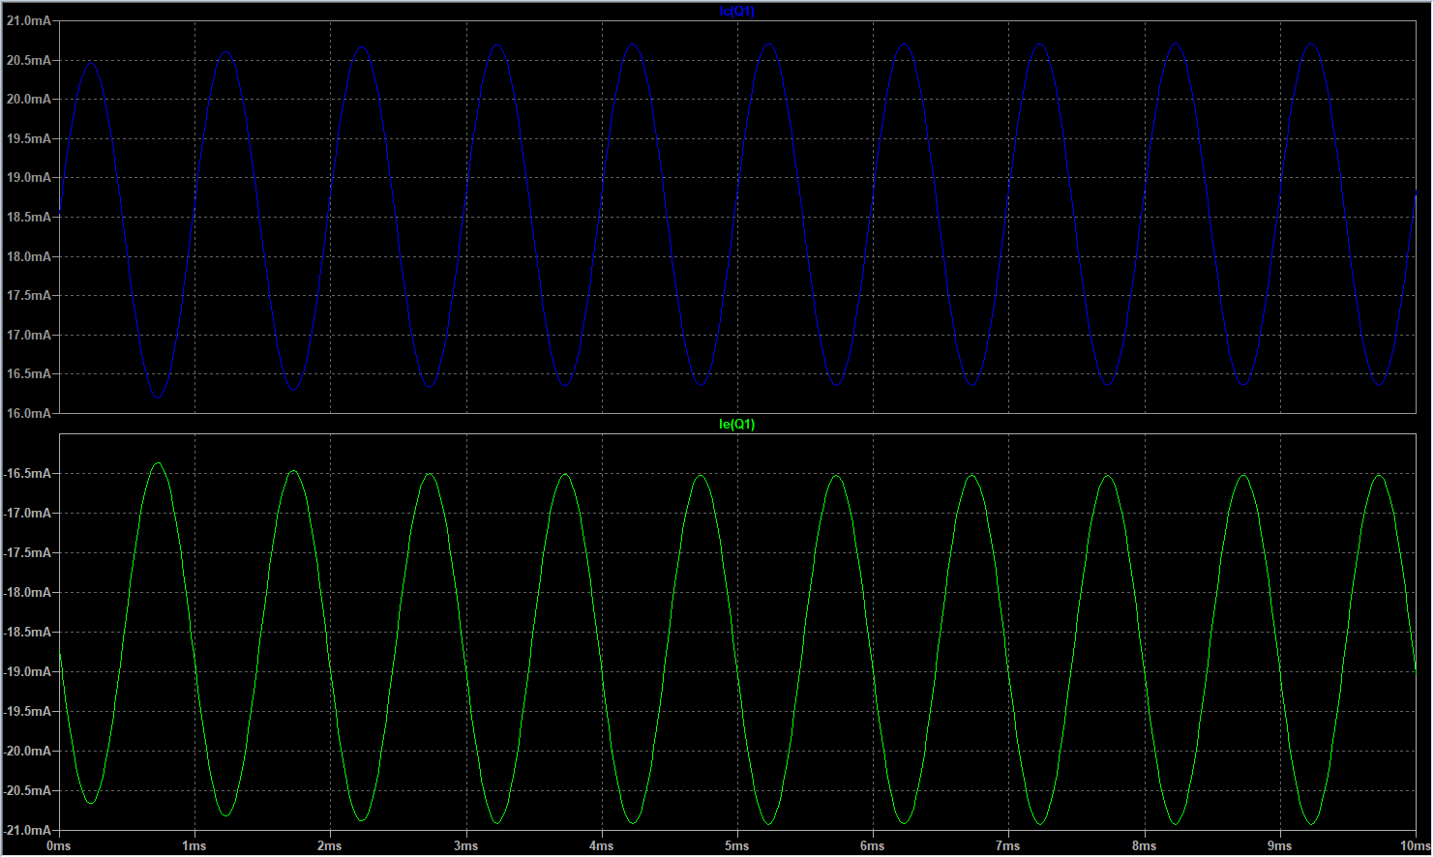

*Рис 2.3 Графіки струмів емітера Iе та колектора Ic*

З цих графіків, IЕ = 20,918019 мА, IК = 20,703995 мА.

Враховуючи можливі похибки, вважаю, що розрахунки та симуляції виконані правильно.

Обчислимо частоту резонансу коливального контуру, тобто несучу частоту за наступною формулою:

При L1 = 0,25 мкГн та С3 = 10 пФ маємо:

Перевіримо за допомогою LTSpice, тобто проведемо аналіз частотних характеристик (англ. AC Analysis) та визначимо робочу частоту радіопередавача.

Для цього відкриємо налаштування симуляції, виберемо AC Analysis та виставимо наступні параметри:

* Type of sweep (масштаб по горизонтальній осі): Decade (логарифмічний у декадах);
* Number of points per decade (кількість точок на декаду): 10000;
* Start frequency: 100k (початкова частота 100 кГц);
* Stop frequency: 150Meg (кінцева частота 150 МГц).

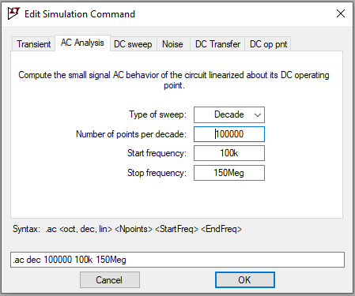

*Рис 2.2 Налаштування симуляції для аналізу частотних характеристик*

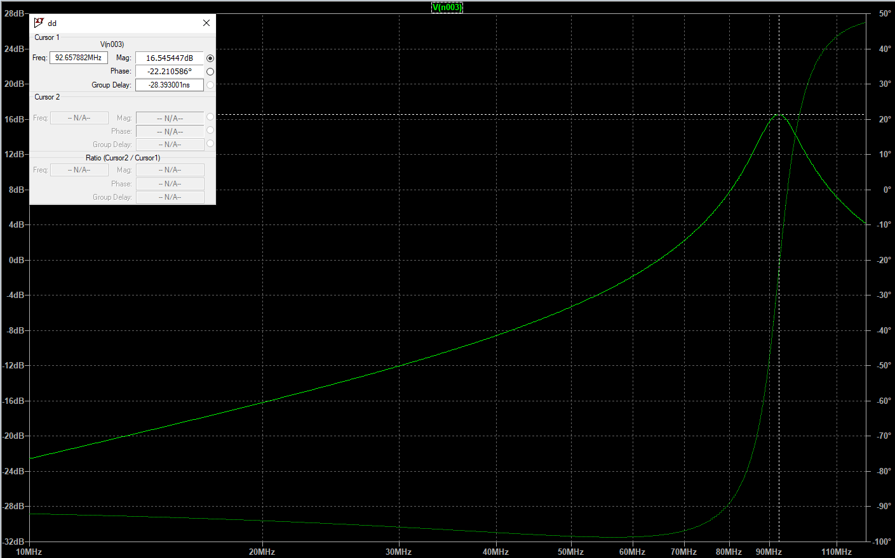

*Рис 2.3 Результат частотного аналізу. Несуча частота f = 92,66 МГц.*

З графіку видно робочу частоту передавача, яку я раніше обчислював теоретично. Значення трохи розбігаються через похибки при округленні чисел.

Змінимо значення конденсатора С3 та котушки індуктивності L1 та обчислимо знову несучу та ще раз перевіримо правильність симуляції.

Візьмемо С3 = 22 пФ, а L1 = 0,1 мкГн, частота резонансу при цьому:

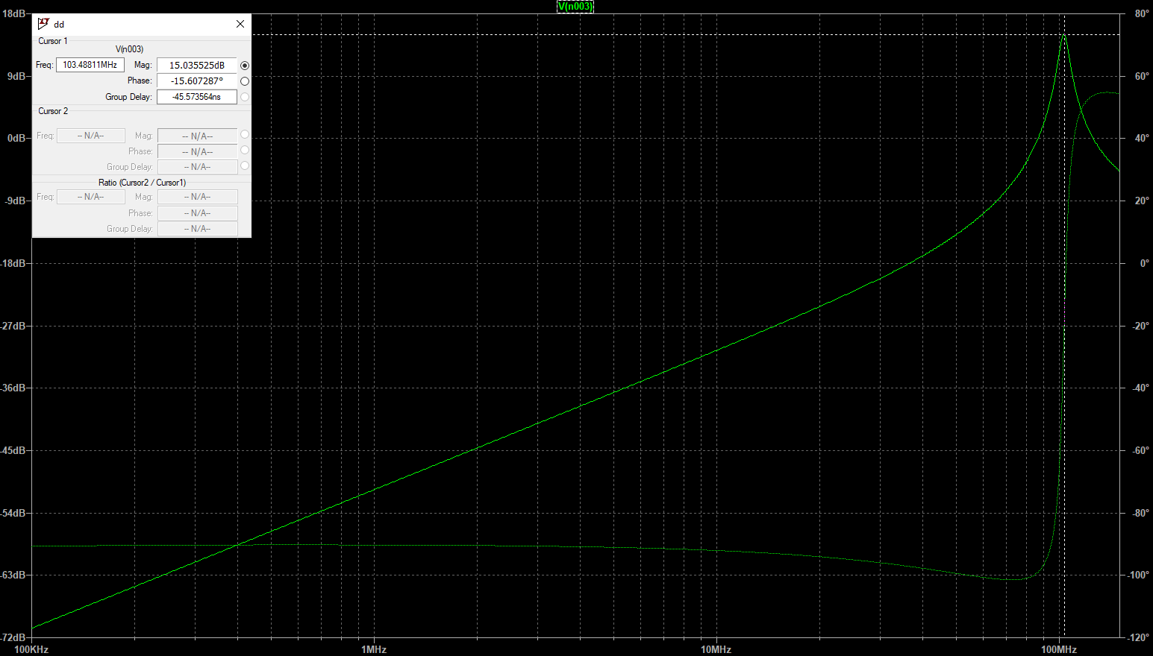

*Рис 2.2 Результат частотного аналізу після зміни ємності та індуктивності коливального контуру. Несуча частота f = 103,49 МГц.*

Як бачимо, значення майже збігаються, знову ж таки, можливі похибки через округлення чисел, тому вважаю, що симуляція проведена правильно.

На жаль, я не зміг побачити частотну модуляцію, можливо через те, що програмне забезпечення не дозволяє її побачити, а тривалі пошуки інформації в інтернеті для вирішення цієї проблеми не дали результатів. Більше того, в багатьох джерелах я прочитав що програмне забезпечення по типу LTSpice, не здатні проводити частотну модуляцію, тому такі схеми, на мою думку, варто відтворювати вживу і тестувати їх.

Посилання на LTSpice проект [1]

## Визначення напруг і струмів у схемі

За допомогою LTSpice, я виміряв струми на компонентах і напруги у схемі, попередньо розставивши вузли.

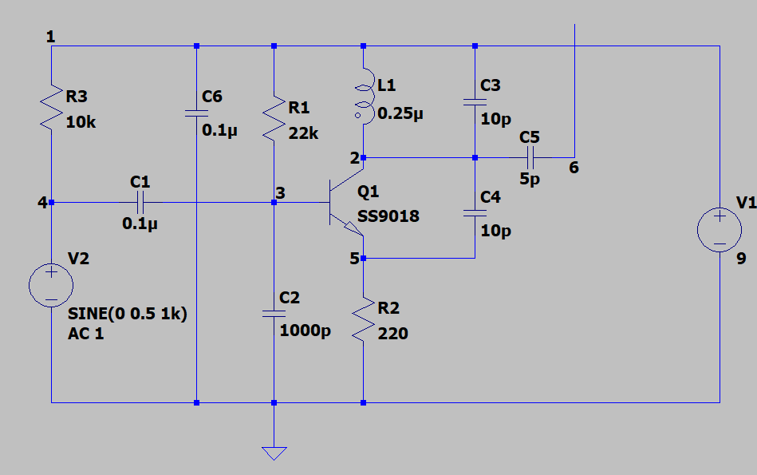

*Рис 2.3 Схема в LTSpice з вузлами для визначення напруг*

В результаті я отримав наступну таблицю, в якій зазначені всі струми на компонентах та напруги у вузлах:

|  |  |
| --- | --- |
| Компонент | Струм |
| С1 | 102,2 мкА |
| С2 | 2,97 мкА |
| С3 | 18,07 нА |
| С4 | 28,38 нА |
| С5 | 0,004 фА |
| C6 | 14,12 фА |
| R1 | 293,92 мкА |
| R2 | 13,62 мА |
| R3 | 949,99 мкА |
| L1 | 13,26 мА |
| Q1(Емітер) | 13,26 мА |
| Q1(Колектор) | 13,26 мА |
| Q1(База) | 356,56 мкА |
|  |  |
| Вузол | Напруга |
| 1 | 9 В |
| 2 | 9 В |
| 3 | 3,64 В |
| 4 | 0,5 В |
| 5 | 2,72 В |
| 6 | 4,17 мкВ |

*Табл. 1 Виміряні за допомогою LTSpice струми через компоненти та напруги у вузлах*

Посилання на файл зі схемою, створеною в Altium Designer [19]

## ВИСНОВОК

На цьому етапі, я провів симуляцію своєї схеми, обчислив робочу частоту радіопередавача та подивився через її за допомогою LTSpice, також обчислив коефіцієнт підсилення за струмом. Виміряв струми на компонентах та напругу у вузлах, які необхідні для наступного розділу, де я буду обирати компоненти. Створив файл Bill of Materials з Altium Designer.

# РОЗДІЛ 3

## Підбір компонентів для електричної схеми

На даному етапі, я підбирав компоненти для електричної схеми, використовуючи наступні критерії:

* Номінал компоненту
* Значення струмів через виводи компоненту, напруг між виводами компоненту і потужності, що виділяється на компоненті
* Температурний діапазон роботи компоненту
* Ціна

Отже, мій вибір компонентів наступний.

**Резистор R1**:

* Номінал резистора – 22 кОм
* Струм – 293,32 мкА, напруга – 9 В, потужність – 0,00264 Вт
* Діапазон робочих температур – задовольняє

Обраний резистор номіналом 22 кОм, потужністю 0,25 Вт.

Ціна за 1 шт – 0,1$ .

Посилання на Digikey [2]

**Резистор R2**:

* Номінал резистора – 10 кОм
* Струм – 13,62 мА, напруга – 2,72 В, потужність – 0,037 Вт
* Діапазон робочих температур – задовольняє

Обраний резистор номіналом 10 кОм, потужністю 0,25 Вт.

Ціна за 1 шт – 0,1$ .

Посилання на Digikey [3]

**Резистор R3**:

* Номінал резистора – 220 Ом
* Струм – 949,99 мкА, напруга – 9 В, потужність – 0,00855 Вт
* Діапазон робочих температур – задовольняє

Обраний резистор номіналом 220 Ом, потужністю 0,25 Вт.

Ціна за 1 шт – 0,1$ .

Посилання на Digikey [4]

Резистори обрані однієї серії. Datasheet на серію резисторів: [5]

**Конденсатори С1 та С6**:

* Номінал конденсаторів – 0,1 мкФ
* Струм – 102,2 мкА та 14,12 фА відповідно, напруга – 0,5 В та 9 В відповідно.
* Діапазон робочих температур – задовольняє

Обраний конденсатор номіналом 0,1 мкФ, 25В.

Ціна за 1 шт – 0,32$ .

Посилання на Digikey [6], посилання на Datasheet [7]

**Конденсатор С2**:

* Номінал конденсатора – 1000 пФ
* Струм – 2,97 мкА, напруга – 3,64 В.
* Діапазон робочих температур – задовольняє

Обраний конденсатор номіналом 1000 пФ, 50В.

Ціна за 1шт – 0,29$ .

Посилання на Digikey [8], посилання на Datasheet [9]

**Конденсатори С3 та С4**:

* Номінал конденсатора – 10 пФ
* Струм – 18,07 нА та 28,38 нА відповідно, напруга – 9 В для обох.
* Діапазон робочих температур – задовольняє

Обраний конденсатор номіналом 10 пФ, 50В.

Ціна за 1 шт – 0,28$ .

Посилання на Digikey [1], посилання на Datasheet [11]

**Конденсатор С5**:

* Номінал конденсатора – 5 пФ
* Струм – 0,004 фА, напруга – 4,17 мкВ.
* Діапазон робочих температур – задовольняє

Обраний конденсатор номіналом 5 пФ, 50В.

Ціна за 1 шт – 0,28$ .

Посилання на Digikey [12], посилання на Datasheet [13]

**Котушка L1**:

Котушка індуктивності L1 намотана дротом в емалевої ізоляції діаметром 0,8 мм на 5 мм оправу і містить 5 витків.

**Транзистор Q1**:

* Назва – S9018
* Струм –13,26, напруга – 9 В.
* Діапазон робочих температур – задовольняє

На Digikey немає транзистора поштучно. В якості аналога можна використати транзистор 2N2222А, або будь-який біполярний n-p-n транзистор з схожими характеристиками, та граничною частотою не менше 300 МГц.

Ціна за 5 шт – 0,63$ .

Посилання на Digikey [14], посилання на Datasheet[15]

**Мікрофон V2**:

* Назва – ЕСМ-30А
* Напруга не перевищує максимальну 9В
* Діапазон робочих температур – задовольняє

Так як мікрофона ЕСМ-30А немає у продажі, в якості заміни можна обрати мікрофон AOM-4544P-2-R.

Ціна за 1 шт – 0,95$ .

Посилання на Digikey [16], посилання на Datasheet[17]

**Антена:**

Антеною для цієї схеми радіопередавача служить дріт довжиною приблизно 35 см.

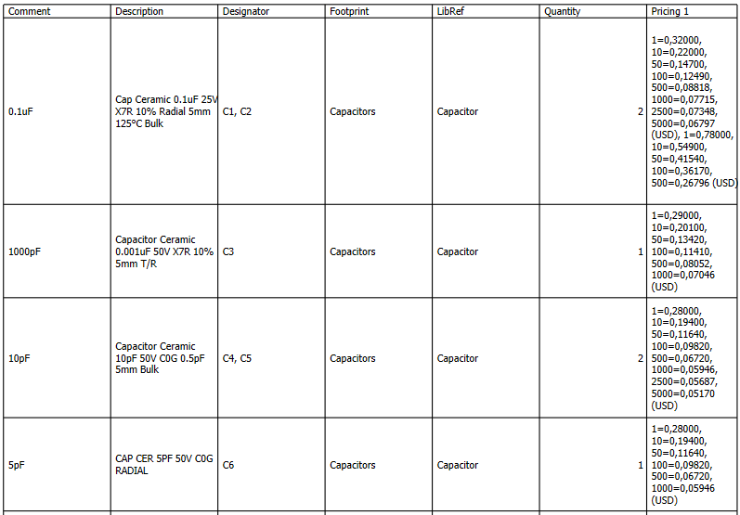

*Рис 3.1 Bill of Materials – 1*

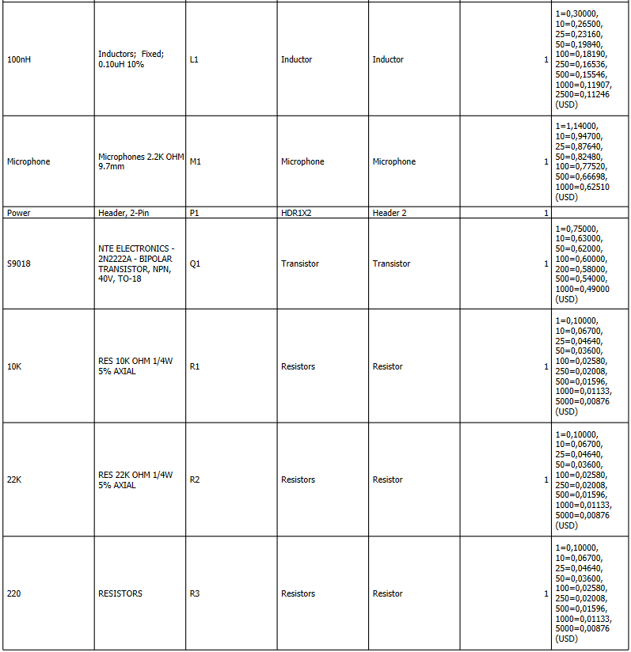

*Рис 3.2 Bill of Materials – 2*

Посилання на файл BOM [18]

## ВИСНОВОК

У цьому розділі я обирав необхідні компоненти, опираючись на струми і напруги які визначив при симуляції схеми. Так як радіопередавач використовується найчастіше при кімнатній температурі, то всі компоненти задовольняють температурні умови. Намагався обирати більш дешевші компоненти, але не в усіх випадках такі були. Створив файл BOM.

# РОЗДІЛ 4

## Створення 3D моделі радіокомпоненту

У цьому розділі я створю транзистор S9018 за допомогою програмного забезпечення Autodesk Fusion 360.

Основні кроки для створення та імпортування моделі наступні:

* Створити скетч корпуса транзистора з усіма розмірами.
* Створити скетч контактів транзистора
* Витягнути корпус та контакти транзистора
* Додати маркування на корпусі транзистора
* Задати колір частинам транзистора
* Експортувати для подальшого імпортування у Altium Designer

Створюємо 2D скетч корпуса транзистора з усіма розмірами. Розміри беремо з datasheet’ту [19].

За допомогою команды Create Sketch створюємо новий скетч та обираємо площину в якій будемо працювати, у моему випадку, я обрав ХУ.

Далі створюємо коло діаметром 4,58 мм.

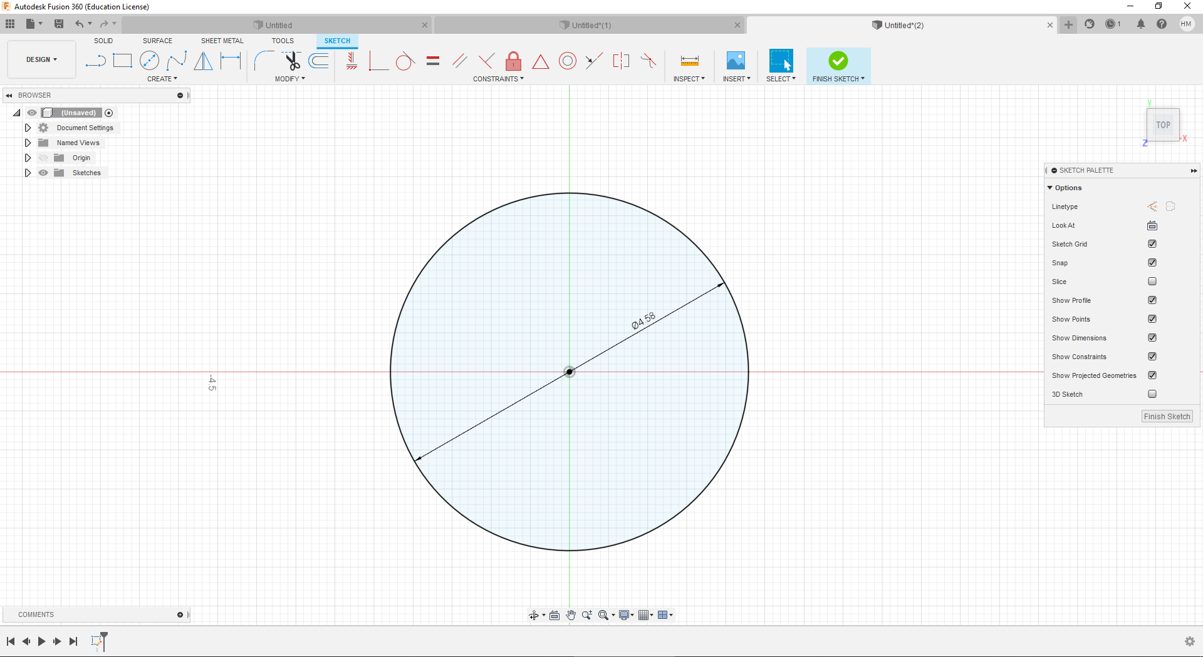

*Рис. 4.1. Створення кола(основа корпусу транзистора)*

Це і буде основа нашого корпусу, до кола додаємо прямокутник розміром 4,58 х 1,07 мм на відстані 0,25 мм від центра кола та за допомогою інструменту Line проводимо дві лінії від нижніх кутів прямокутника до точки перетину його з колом для того, щоб створити рівнобедрену трапецію.

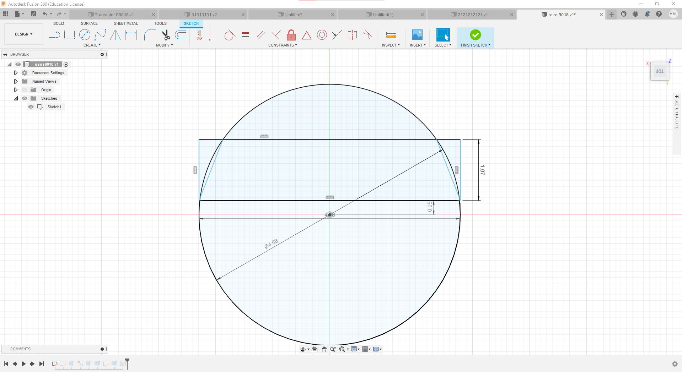

*Рис 4.2. Відкладання прямокутника від центра кола*

Далі створюємо контакти транзистора. Для цього спочатку робимо перший прямокутник у центрі з розмірами 0.5 х 0.4 мм за допомогою інструменту Line. Далі від його центру прокладаємо лінію довжиною 1,27 мм, кінець цієї лінії буде серединою наступного прямокутника. Повторюємо для іншої сторони та створюємо 2 прямокутника. Отримали 3 невеликих прямокутника, це і є наші майбутні контакти.

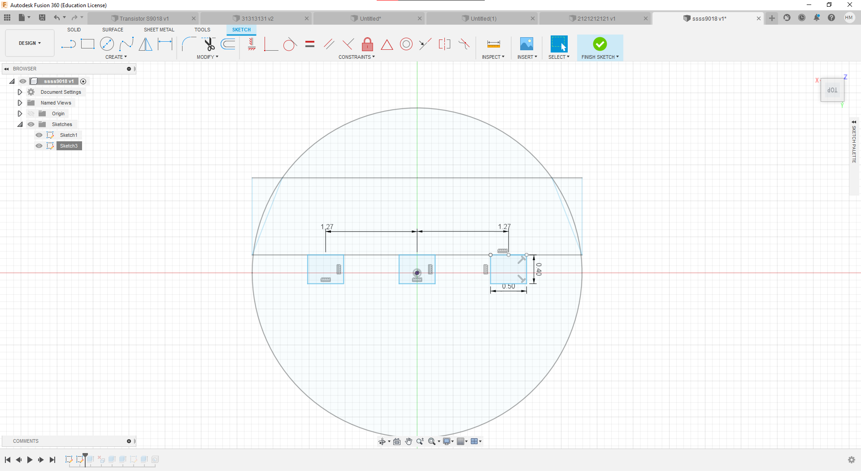

*Рис 4.3. Створені 3 прямокутника на відстані 1,27 від середини кожного*

Закриваємо режим скетчу.

Наступним кроком буде витягнення 2D об’єктів у 3D. Для цього натискаємо інструмент Extrude, попередньо виділивши 3 прямокутника і задаємо значення -15 мм.

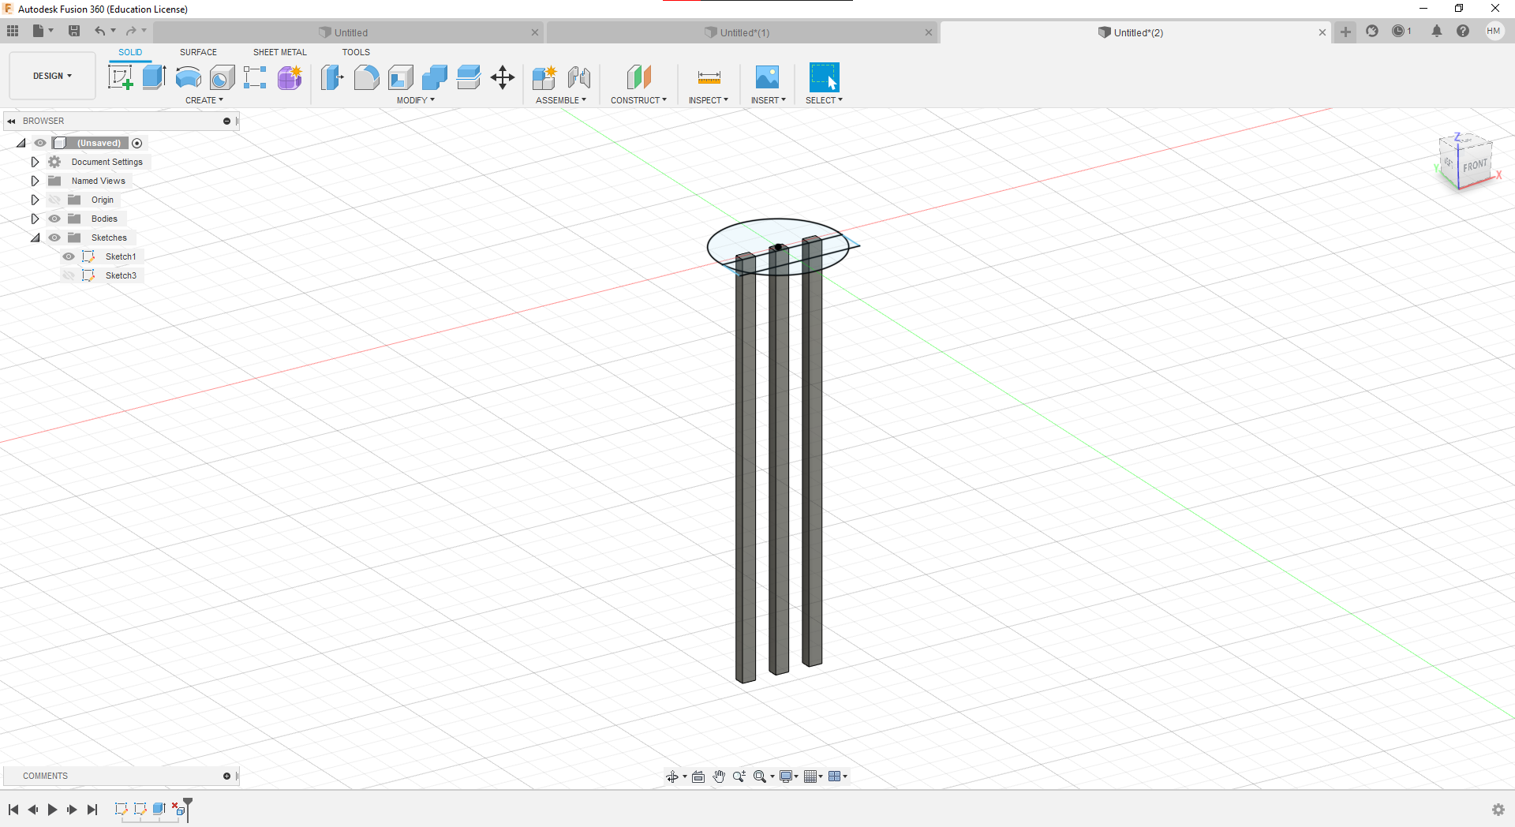

*Рис 4.4. Результат витягування контактів інструментом Extrude*

Таким же способом, виділяємо коло та трапецію і витягуємо інструментом Extrude на 4,58 мм.

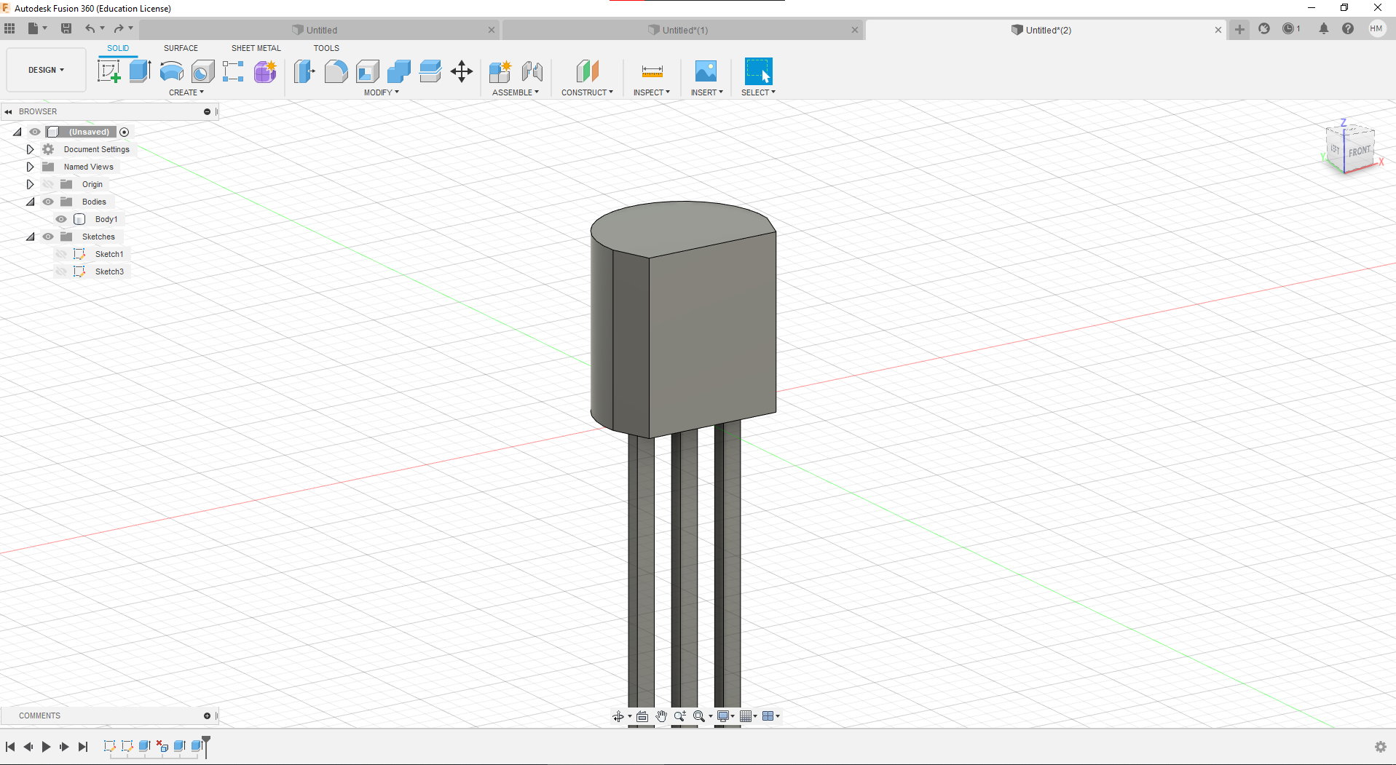

*Рис 4.4. Результат витягування корпусу інструментом Extrude*

Додамо маркування. Створюємо новий скетч та виділяємо передній прямокутник. На ньому виділяємо площу надпису, наносимо напис S9018, та змінюємо шрифт на Arial Black, розмір шрифту 0,65 мм. Одержуємо наступний результат.

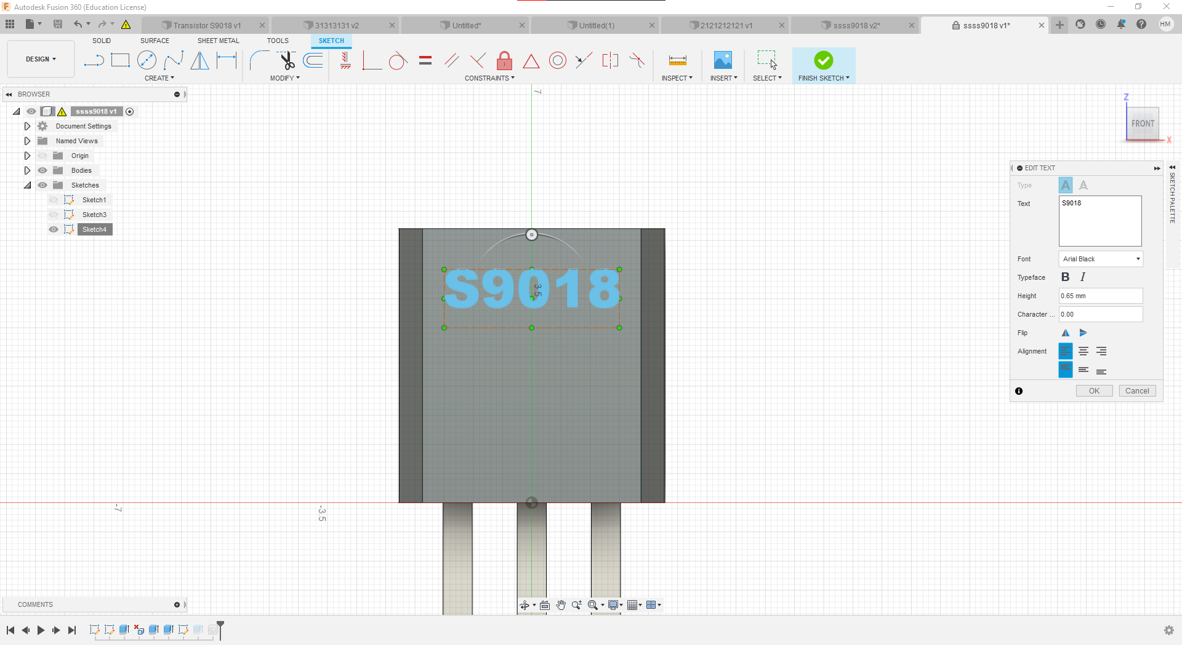

*Рис 4.5. Результат створення маркування*

Далі виходимо з режиму скетча та за допомогою вже відомого інструмента Extrude, попередньо виділивши напис, вдавлюємо його у корпус. Результат буде наступний.

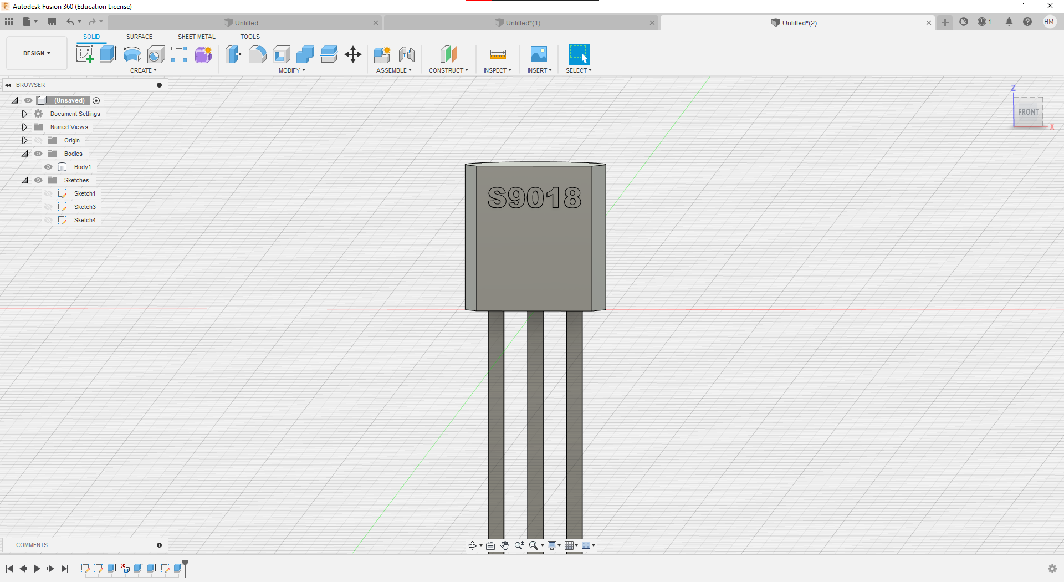

*Рис. 4.6. Результат нанесення маркування*

Залишилось лише задати колір частинам транзистора, для цього виділяємо будь-яку частину транзистора, натискаємо праву кнопку миші та обираємо інструмент Appearance. Відкривається наступне вікно, де існують багато папок різних типів матеріалу, а в цих папках необхідні кольори.

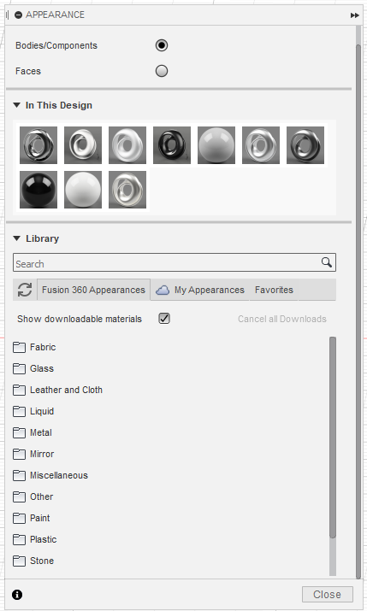

*Рис. 4.7. Вікно параметру Appearance*

Для того, щоб нанести колір потрібно виділити необхідні частини через SHIFT та зажимаючи колір перенести його на ці частини. Проробивши це з усіма частинами отримаємо наступний результат.

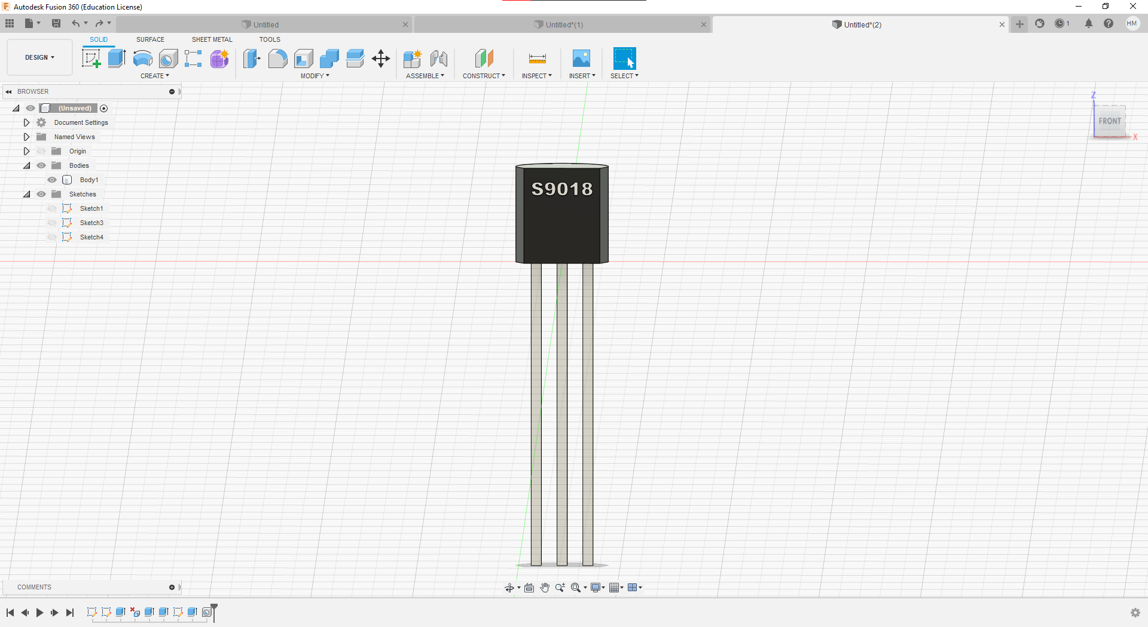

*Рис. 4.8. Результат після нанесення кольору.*

Після цього модель можна вважати закінченою і готовою до експортування. Щоб зробити експорт моделі, потрібно перейти у FILE > Export, у вікні обрати ім’я, шлях для збереження і тип, у нашому випадку обираємо тип STEP для того, щоб в майбутньому імпортувати модель у Altium Designer и натискаємо Export.

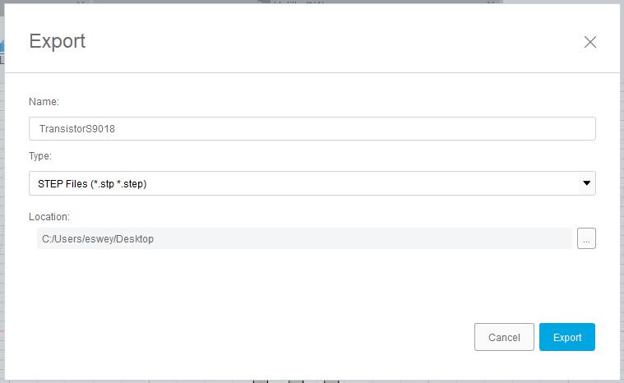

*Рис 4.8. Вікно експорту моделі.*

Посилання на створену модель [20]

## ВИСНОВОК

Отже, у розділі 4, я вперше працював з програмним забезпечення Autodesk Fusion 360, де створив необхідну мені модель транзистора. Засвоїв базові знання з моделювання, від створення скетчу з розмірами до експортування моделі, яка у майбутньому буде імпортована до 3D моделі моєї плати. Впевнений, що отримані знання у Autodesk Fusion 360 я буду застосовувати у майбутньому.

# РОЗДІЛ 5

## Трасування друкованої плати та експорт конструкторської документації за допомогою програмного забезпечення Altium Designer

Першим пунктом моєї роботи в Altium Designer при трасуванні друкованої плати було створення умовно-графічного позначення компонентів. Я ж опишу свою роботу на прикладі транзистора S9018, 3D модель якого я створив у минулому розділі.

Першим кроком я створив саму бібліотеку де будуть знаходитись майбутні умовно-графічні позначення, натиснувши File > New > Library > Schematic Library.

В самій бібліотеці, натиснувши Add я створив новий компонент з ім’я Transistor. Далі за допомогою інструменту Place Pin додав та розташував 3 контакта транзистора у необхідних місцях. Далі за допомогою Place Line я додав 3 лінії, де на кінці однієї створив стрілку, під’єднав їх до контактів. Інструментом Full Cirle обвів транзистор.

На цьому робота з умовно-графічним позначенням транзистора закінчена. Кінцевий результат можна побачити на рисунку нижче.

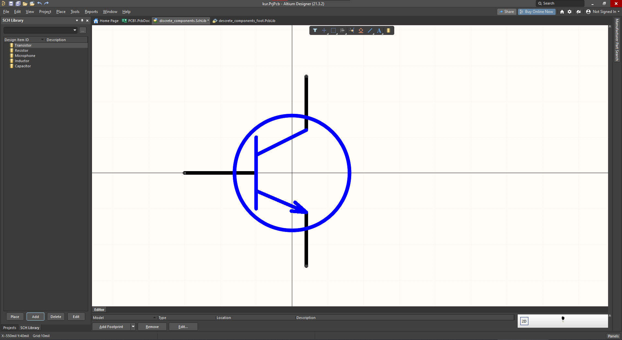

*Рис 5.1. Створене умовно-графічне позначення транзистора S9018*

Наступним кроком було створення Footprint транзистора. Для цього, спочатку я створив PCB бібліотеку, перейшовши у File > New > Library > PCB Library.

Натиснувши Add вже у створеній бібліотеці, я додав новий компонент який назвав Transistor. За допомогою інструменту Place Pad я додав 3 отвори для трьох контактів транзистора. Зайшовши у параметри кожного отвору я змінив їх розмір на 1 мм х 1 мм, а розмір дірок на 0,8 мм.

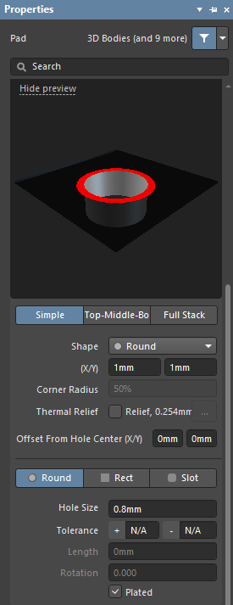

*Рис 5.2 Налаштування отворів, задання необхідних розмірів*

Далі за допомогою Place Line створив позначення плати та вказав орієнтацію транзистора для подальшого монтажу на плату.

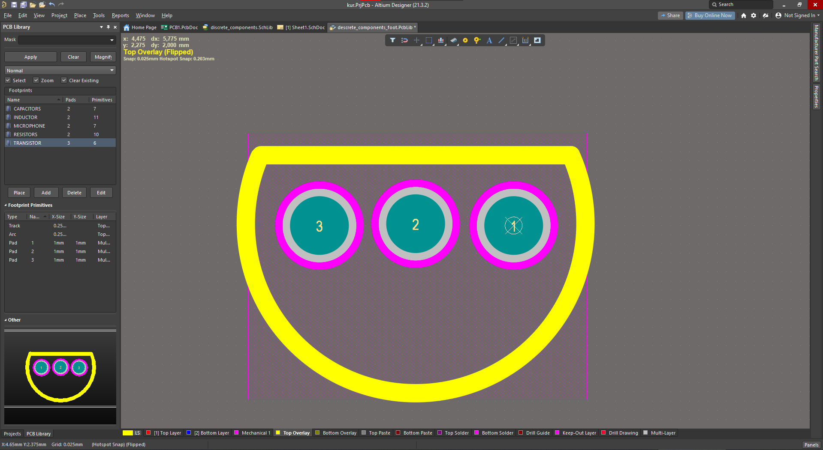

*Рис 5.3 Footprint транзистора*

Наступним кроком, я додав .step файл 3D моделі транзистора, яку створив у програмному забезпечені Autodesk Fusion 360 за допомогою інструменту Place 3D Body. У налаштуванні 3D моделі я підняв її по висоті та вирівняв контакти, так щоб вони співпали з отворами.

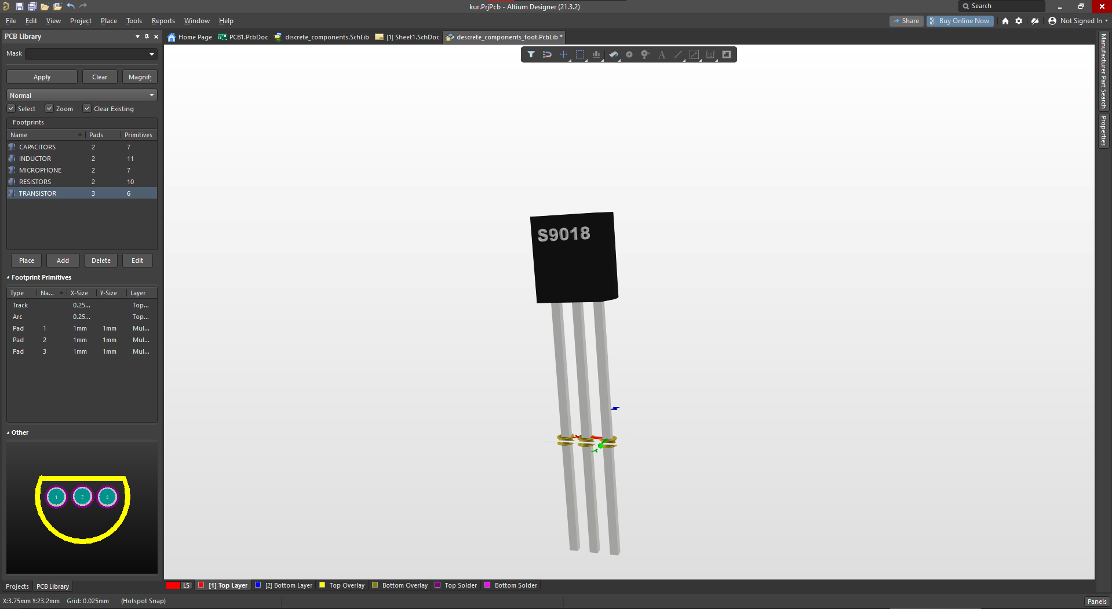

*Рис 5.4 Додана 3D модель транзистора*

Після цього необхідно додати Footprint до умовно-графічного зображення транзистора. Переходимо в бібліотеку Schematic Library, обираємо наш транзистор, та натискаємо Add Footprint та додаємо наш Footprint.

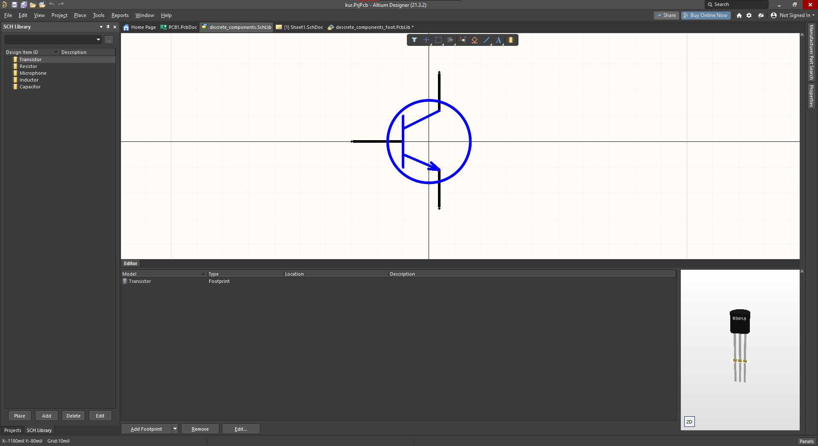

*Рис 5.5 Завершення створення транзистора*

Повторивши всі минулі кроки для створення інших необхідних нам компонентів, я отримав бібліотеки Footprints та умовно-графічних позначень.

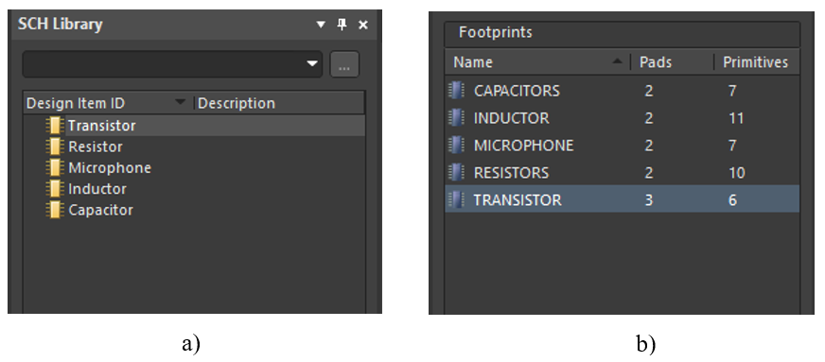

*Рис 5.6 Створенні бібліотеки: a)умовно-графічних позначень; b) Footprints*

Коли створено усі необхідні компоненти, я перейшов до створення схеми. У File > New > Schematic створив новий лист, де буде розташована моя схема, натиснув Components та обрав свою бібліотеку, я розташовував компоненти згідно з принципової схеми та за допомогою Place Wire з’єднав елементи. На виході схеми, тобто на антені, я додав порт. Живлення на схему подається за допомогою роз’єму Р1.

Вказав номінали, та також додав посилання на характеристики кожного компоненту за допомогою інструмента Manufacturer Part Search. Результат на рисунку нижче.

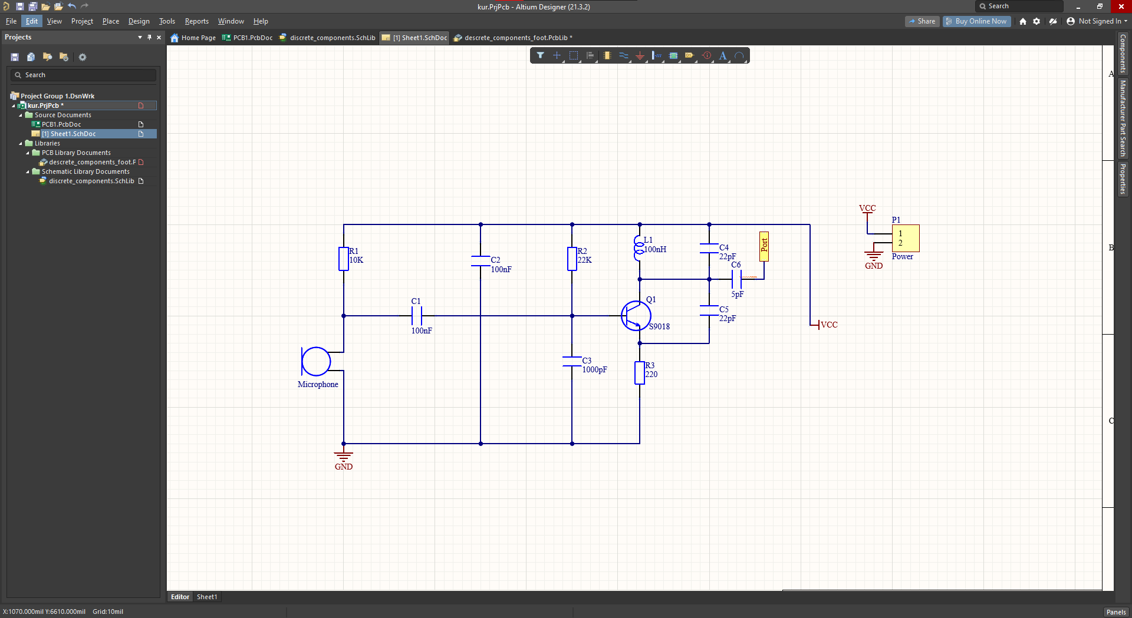

*Рис 5.7 Створена схема*

У кінці, я переніс схему на плату, де оптимально розмістив кожен компонент, так щоб з’єднання доріжками було якомога простіше. Доріжки скрізь використовував товщиною 0,5 мм. Обрізав плату.

Після створив полігон розміром на всю плату, який під’єднаний до землі. Він з’єднує всі контакті, котрі повинні бути до неї підключені. Це робиться для того, щоб витравлювати меншу кількість мідного покриття на платі.

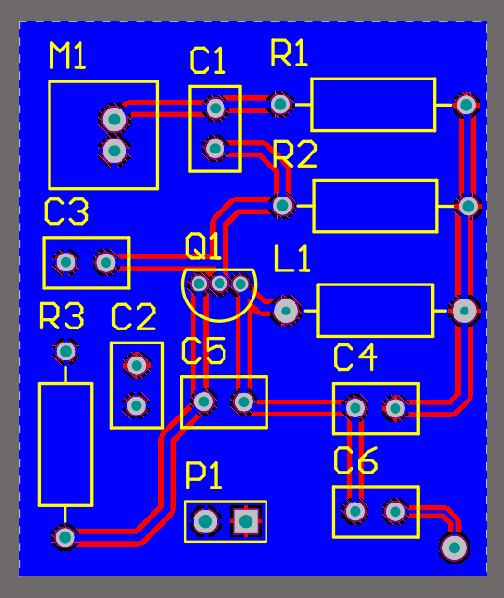

*Рис. 5.8 Створена друкована плата в Altium Designer*

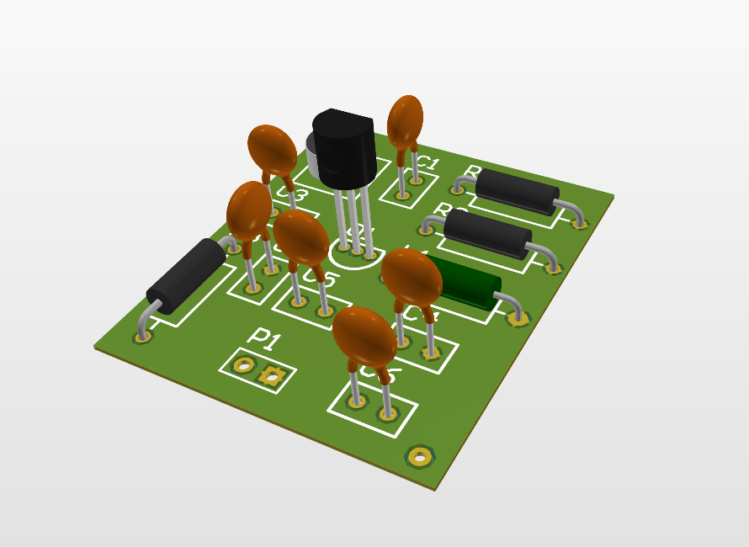

*Рис 5.9 3D модель друкованої плати*

Останнім кроком буде експорт плати з Altium Designer.

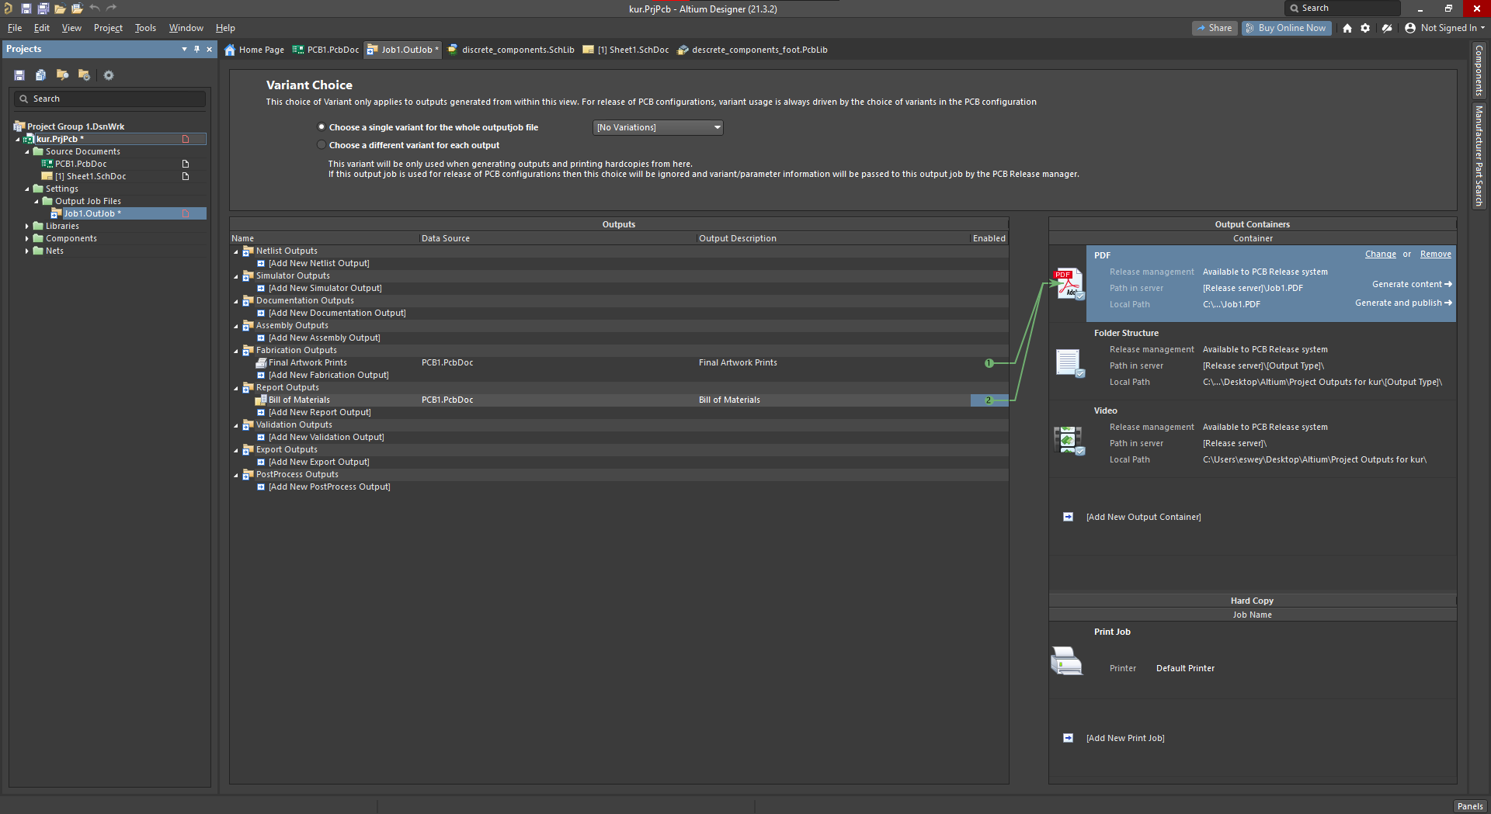

*Рис 5.10 Експорт PDF файлів*

Посилання на файл проекту та документації Altium Designer [21]

## ВИСНОВОК

Отже, у цьому завершальному розділі, я працював з новим для себе програмним забезпеченням Altium Designer. В ньому я створив бібліотеки умовно-графічних позначень та 3D моделей. Побудував схему та переніс її на плату. Розміщення компонентів було новинкою, але гадаю, що впорався я гарно, всі компоненти розміщені досить просто і зручно для проведення доріжок. Отримані мною знання, я впевнений, дуже знадобляться мені у майбутньому.

# ВИСНОВКИ

Пункти, які було зазначено на початку виконані, можна стверджувати, що курсова робота на цьому закінчена.

Робота яка була проведена наступна:

У першому розділі, я навів принципову схему радіопередавача, опис його роботу та значення окремих компонентів схеми, розповів про частотну та амплітудну модуляцію.

У другому розділі, я провів симуляцію за допомогою програмного забезпечення LTSpice, де обчислив робочу частоту при різних значеннях ємності та індуктивності коливального контуру, також обчислив значення коефіцієнта підсилення α та β та значення струмів на компонентах і напругу у вузлах.

У третьому розділі, я обрав компоненти спираючись на значення струмів і напруг на компонентах та на робочу температуру.

У четвертому розділі, я створив власну 3D модель необхідного мені транзистора S9018 за допомогою Altium Designer. Експортував її.

У п’ятому розділі, я створив бібліотеки компонентів. Імпортував 3D модель транзистора. Побудував схему та трасував друковану плату. Отримав 3D модель своєї схеми, та конструкторську документацію.

В загалом можу сказати, що працювати на цим проектом було дуже цікаво, вивчити роботу радіопередавачів, та таких програмних забезпечень як Altium Designer та Autodesk Fusion 360 багато стоїть, тому що у майбутньому, я вже буду знати, що таке частотна модуляція, як створити 3D модель, як трасувати друковану плату та багато іншого.

# СПИСОК ПОСИЛАНЬ

1. <https://github.com/cellentan/FMTransmitter/blob/main/LTSpice/FMTransmitter.asc>
2. <https://www.digikey.com/en/products/detail/yageo/CFR-25JB-52-22K/1306>
3. <https://www.digikey.com/en/products/detail/yageo/CFR-25JB-52-10K/338>
4. <https://www.digikey.com/en/products/detail/yageo/CFR-25JB-52-220R/1295>
5. <https://www.yageo.com/upload/media/product/products/datasheet/lr/Yageo_LR_CFR_1.pdf>
6. <https://www.digikey.com/en/products/detail/tdk-corporation/FK28X7R1E104KN000/2815548>
7. <https://product.tdk.com/info/en/documents/catalog/leadmlcc_conventional_fk_en.pdf?ref_disty=digikey>
8. <https://www.digikey.com/en/products/detail/tdk-corporation/FA28X7R1H102KNU06/5865035>
9. <https://product.tdk.com/info/en/catalog/datasheets/leadmlcc_halogenfree_fa_en.pdf?ref_disty=digikey>
10. <https://www.digikey.com/en/products/detail/tdk-corporation/FG28C0G1H100DNT00/7326829>
11. <https://product.tdk.com/info/en/catalog/datasheets/leadmlcc_halogenfree_fg_en.pdf?ref_disty=digikey>
12. <https://www.digikey.com/en/products/detail/tdk-corporation/FG28C0G1H050CNT06/5812072>
13. <https://product.tdk.com/info/en/catalog/datasheets/leadmlcc_halogenfree_fg_en.pdf?ref_disty=digikey>
14. <https://www.digikey.com/en/products/detail/nte-electronics-inc/2N2222A/11645497>
15. <https://www.nteinc.com/specs/original/2N2222A.pdf>
16. <https://www.digikey.com/en/products/detail/pui-audio-inc/AOM-4544P-2-R/1745492>
17. <https://www.puiaudio.com/media/SpecSheet/AOM-4544P-2-R.pdf>
18. <https://github.com/cellentan/FMTransmitter/blob/main/Altium%20Designer/Bills%20of%20Materials.pdf>
19. <https://github.com/cellentan/FMTransmitter/blob/main/S9018%20Datasheet/S9018%20Datasheet.pdf>
20. <https://github.com/cellentan/FMTransmitter/tree/main/Autodesk%20Fusion%20360>
21. <https://github.com/cellentan/FMTransmitter/blob/main/Altium%20Designer/FMTransmitter%20Altium%20Project.rar>

# СПИСОК ВИКОРИСТАНИХ ДЖЕРЕЛ

1. Оригінальна електрична схема радіопередавача [Електронний ресурс] – Режим доступу до ресурсу: <http://www.frocenter.com/shema-radio-zhuchka/>.

Дата звернення 30.05.2021

1. What is Frequency Modulation, FM [Електронний ресурс] – Режим доступу до ресурсу: <https://www.electronics-notes.com/articles/radio/modulation/frequency-modulation-fm.php>.

Дата звернення 30.05.2021

1. Призначення і класифікація радіопередавачів [Електронний ресурс] – Режим доступу до ресурсу: <http://electrician.pto.org.ua/index.php/item/114-pryznachennia-i-klasyfikatsiia-radioperedavachiv>.

Дата звернення 30.05.2021

1. Transmitter or Radio Transmitter [Електронний ресурс] – Режим доступу до ресурсу: <https://en.wikipedia.org/wiki/Transmitter>.

Дата звернення 30.05.2021

1. Design A Long Range FM Transmitter – Part 2 Simulation [Електронний ресурс] – Режим доступу до ресурсу: <https://www.electronicsfreak.net/design-a-long-range-fm-transmitter-part-2-simulation/>.

Дата звернення 30.05.2021

1. Відеолекції по біполярним транзисторам. Кафедра КЕОА. [Електронний ресурс] – Режим доступу до ресурсу: <https://www.youtube.com/playlist?list=PL4WQQHlheqfxlBAVy_BCNDcU_HoHczyjk>.

Дата звернення 30.05.2021